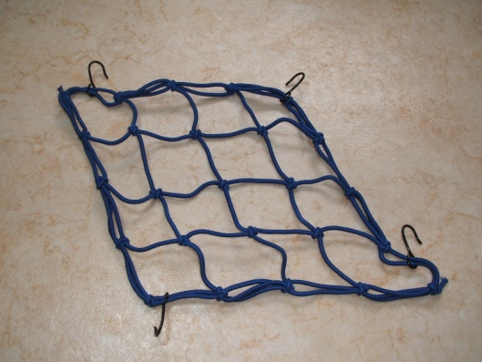
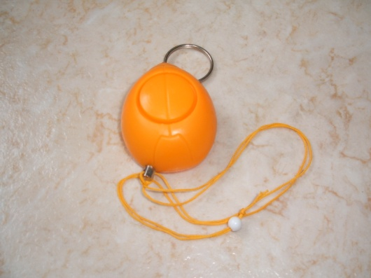

防犯ブザー 防犯ネット
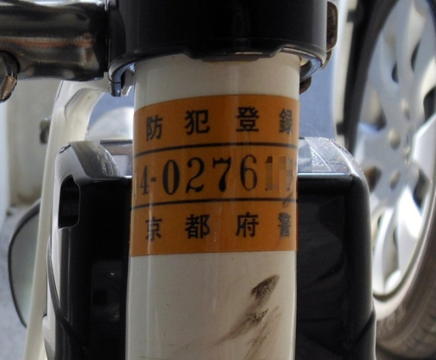

防犯登録
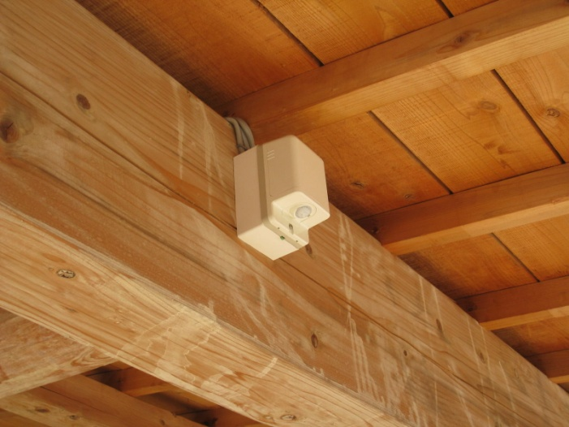
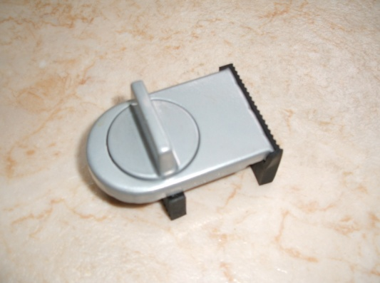

補助錠 センサーライト

体験（たいけん）・行動（こうどう）する （０４）事故に備え対応する
■ 活動２－大変！ 周りの人に 言おう！

周りの人に伝えましょう。

（１）会話例１
A さ ん：泥棒！

（２）会話例２
A さ ん：助けて！

（３）会話例３
A さ ん：警察に電話，お願いします！

（４）会話例４
A さ ん：ちょっとあの人を追いかけてください。
通行人：どうしたんですか。
A さ ん：バッグを取られたんです。

体験（たいけん）・行動（こうどう）する （０４）事故に備え対応する
■ 活動３－防犯活動に 参加しよう

あなたの 住んでいる 地域の 防犯ボランティア活動に 参加してみましょう。

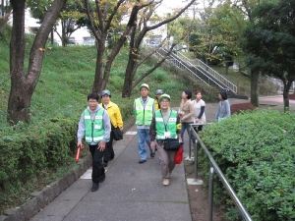

＊横浜市港区ホームページ http://www.city.yokohama.lg.jp/minami/00seikatsu/11tiiki-bouhan/110006.html

指導ノート

取り上げる生活上の行為の事例
（0402）防犯対策を行う
（0403）防犯に対処する
（0403040）近くの人に知らせる（事件等）

教室活動の目標
－事件に遭遇したとき，近くの人に知らせることができる。
－防犯対策について理解し，実践する。

教室活動のねらい
－隣人や近くの人に，事件について状況説明ができる。（活動１）
－防犯対策をすることができる。（活動２）
－地域の防犯活動に参加することができる。（活動３）

- あなたは，慣れない土地で犯罪にあったことがありますか。学習者が慣れない土地で犯罪にあったときのことを想像してみてください。犯罪にあったときは，とっさの的確な判断と対応が重要です。学習者が，犯罪にあっても対応ができる，大丈夫だと感じられるようになる活動をしてみましょう。また，犯罪の発生と地域の防犯は密接な関係があります。地域の警察と協力をして外国人向けの防犯教室を開いたり，地域に暮らす一員として地域の防犯ボランティアにいっしょに参加したりするなど，教室だけに留まらない活動もしてみましょう。その活動は，学習者が地域で安心して暮らせる場作りのきっかけとなることでしょう。

活動前に確認しておくこと
－学習者が居住する地域で最近発生している犯罪に関する情報

準備する素材
－防犯対策・対応に関する多言語情報
－防犯対策グッズ（防犯ブザーなど）
教室活動の展開の説明
イメージをつかむ

●イラスト・写真シート
・大変！（p.46）

・ 「イラスト・写真シート」を使って，これまで犯罪にあった経験を共有しましょう。また，日本では犯罪にあった時にどうしたらいいのか，学習者が知っていることを引き出していきましょう。出てきたことばや表現（母語，日本語ともに）はメモをしておきましょう。日本語で知っておくといいものは，日本語で何と言うか知る活動につなげていきましょう。
・ 学習者それぞれの経験や知っていることを共有していくことは，指導者や協力者を含めた教室の仲間作りにもつながります。教室の仲間が，緊急事態にあった時に助け合える仲間になる可能性があるのです。

＜問いかけ例＞
「これはどんな場面でしょうか。」
「あなたは，今までこのような場面にあったことがありますか。」
「そのとき，どうしましたか。どんな気持ちでしたか。」
「日本でこのような場面にあったとき，どうしたらいいでしょうか。知っていることを
話しましょう。」

・ ただし，過去の辛い経験を思い出し，話すことが学習者の負担となることもありますので，必要以上に深く，繰り返して質問するようなことはせず，学習者が話せること・話したいと思うことだけ話す雰囲気を作ることが大切です。
体験・行動する

■活動シート
・活動１－防犯対策をしよう！（p.47）

- 状況ごとに，防犯対策について理解する活動です。
- イラスト・写真シートに引き続き，イラストを見ながら，犯罪にあった経験，どう対応したか，犯罪にあわないためにどうしたらいいか自由に話してみましょう。その後，防犯に関する多言語情報を見て，どのように対策をしたらいいか確認しましょう。そのとき，防犯対策グッズの実物も準備して，それらがどんな場面で効果があるのか，どうやって使うのか，どこで売っているのかも話してみましょう。
- 防犯対策グッズを実際に店頭にいって手に取り，購入し，実際に使ってみるという活動もできます。店頭で学習者が使い方を尋ねる表現を日本語でできるようになっておくと，教室以外の場面でも，周りの人に聞くことができます。

＜会話例＞
学習者：どうやって使いますか。
指導者：ここを押すと，大きい音が出ます。
多言語情報例
例１）滋賀県「なくそう犯罪」防犯マニュアル
・英語，中国語，韓国語，スペイン語，ポルトガル語）
・http://www.pref.shiga.jp/c/anzen/manual/index-1.html
・ひったくり，空き巣，盗難，恐喝，痴漢，通り魔，ストーカーなどさまざまな
犯罪への対策と対処，連絡先について紹介されている。ホームページか
らダウンロードすることができる。
例２）神奈川県防犯対策ガイド
・英語，韓国朝鮮語，スペイン語，ポルトガル語，中国語，日本語
・http://www.pref.kanagawa.jp/cnt/f707/p8085.html
・県内各地で配布しているほか，ホームページからダウンロードすることが
できる。
例３）神奈川県警察 防犯心得
・英語，中国語，韓国語，スペイン語，ポルトガル語）
・http://www.police.pref.kanagawa.jp/eng/e_mes/engd0001.htm#leaflet
・ひったくり，空き巣，自転車盗難への防犯対策の説明がある。ホームペ
ージからダウンロードすることができる。
例４）広島県警察 「快適な市民生活を送るために」
・英語，中国語，ポルトガル語
・http://www.police.pref.hiroshima.lg.jp/002/kouhou/index.html
・犯罪にあわないための方法，犯罪にあったときの対処方法などが紹介
されている。ホームページからダウンロードすることができる。

・ 学習者の国では，どのような犯罪が多いのか，犯罪に対してどのような対策を取っているかなどについて話をしてみるのもいいでしょう。

・ 教材例に掲載した防犯対策グッズ（p.48）は以下のものです。
－防犯ブザー，防犯ネット，自転車の防犯登録ステッカー，サッシ，補助錠，セ
ンサーライト
- 入門レベルの学習者は「泥棒！」「助けて！」などのことばが最低限言えればいいなど，学習者の日本語のレベルに合わせて，ロールプレイの難易度を変えてみましょう。また，ロールプレイの際には，行動面で気を付けること（例えば，道を歩く時，道路側にかばんを掛けて歩かない等）にも注意して，やってみるといいでしょう。
- 場面は地域の犯罪発生状況，学習者の生活状況・日本語のレベルなどに合わせたものを提示しましょう。例えば，自転車に乗っている人からのひったくりが頻発している地域ではその場面を扱ったり，すぐ近くの人に助けを求められないような地域では110番に自分で通報をする場面を扱ったりすることもできます。
- 近くに人がいなかった時どうするか，だれに連絡をするのかなどを確認しておくと，万一のとき安心です。

体験・行動する
■活動シート
・活動２－大変！周りの人に言おう！（p.49）

- 犯罪にあった時に，近くの人に助けを求めるロールプレイをしてみましょう。
- 教材例に掲載されている場面以外に，地域の犯罪発生状況に即した場面を取り入れたりするといいでしょう。

体験・行動する
■活動シート
・活動３－防犯活動に参加しよう（p.50）

・ 「活動３－防犯活動に参加しよう」は，学習者の居住地域に防犯活動をする団体があれば，いっしょに活動に参加をしてみる教室活動を組み込んでみましょう。地域で生活する一員として，ボランティアとして活動できるチャンスがあることを知るとともに，活動を通して，地域の人との交流が生まれ，万一のときも安心です。

